МИНОБРНАУКИ РОССИИ
САНКТ-ПЕТЕРБУРГСКИЙ ГОСУДАРСТВЕННЫЙ
ЭЛЕКТРОТЕХНИЧЕСКИЙ УНИВЕРСИТЕТ
«ЛЭТИ» ИМ. В.И. УЛЬЯНОВА (ЛЕНИНА)
Кафедра МОЭВМ

ОТЧЕТ
по лабораторной работе №5
по дисциплине «Вычислительная математика»
Тема: Решение нелинейных уравнений. Метод Ньютона.

Студент гр. 4342 |  | Михайлов М.А.
Преподаватель |  | Пуеров Г.Ю.

Санкт-Петербург
2026
Цель работы.
Изучить метод Ньютона для решения нелинейных уравнений. Найти корень уравнения с заданной точностью, исследовать зависимость числа итераций от требуемой точности (ε) и оценить устойчивость метода к ошибкам в исходных данных путём округления значений функции.
Вариант 14: f(x) = ${cosx}^{2}$ - $10x$
Теоретический минимум.
В случае, когда известно хорошее начальное приближение решения уравнения $f(x)=0$, эффективным методом повышения точности является метод Ньютона. Он состоит в построении итерационной последовательности $x_{n+1}=x_{n}-f(x_{n})/f'(x_{n})$, сходящейся к корню уравнения $f(x)=0$.
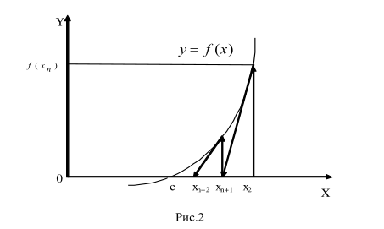
Метод Ньютона допускает простую геометрическую интерпретацию (рис. 2). Если через точку с координатами ($x_{n};f(x_{n})$) провести касательную, то абсцисса точки пересечения этой касательной с осью Ох будет очередным приближением $x_{n+1}$ корня уравнения $f(x)=0$. Для оценки погрешности n-го приближения корня предлагается пользоваться неравенством
$|c-x_{n}|≤\frac{M_{2}}{2m_{1}}|x_{n}-x_{n-1}|^{2}$,
где $M_{2}$- наибольшее значение модуля второй производной $|f''(x)|$ на отрезке [a,b]; $m_{1}$- наименьшее значение модуля первой производной $|f'(x)|$ на отрезке [a,b]. Таким образом, если $|x_{n}-x_{n-1}{|<ε}^{}$, то $|c-x_{n}|≤\frac{M_{2}ε^{2}}{2m_{1}}$. Это означает, что при хорошем начальном приближении корня после каждой итерации число верных десятичных знаков в очередном приближении удваивается, т.е. процесс сходится очень быстро (имеет место квадратическая сходимость). Из указанного следует, что при необходимости нахождения корня с точностью итерационный процесс можно прекращать, когда
|xn-xn-1|<ε=2m1ε/M2. (3.1)
Рассмотрим один шаг итераций. Если на (n-1)-м шаге очередное приближение $x_{n-1}$ не удовлетворяет условию окончания процесса, то вычисляются величины $f'(x_{n-1})$, $f'(x_{n-1})$ и следующие приближение корня $x_{n}=x_{n-1}-f(x_{n-1})/f'(x_{n-1})$. При выполнении условия (3.1) величина $x_{n}$ принимается за приближенное значение корня с, вычисленное с точностью $ε$.
Выполнение работы.
- Корень уравнения f(x) = 0 для f(x) = ${cosx}^{2}$ - $10x$ был найден графически при помощи графического калькулятора Desmos. Полученный график представлен на рисунке 1.
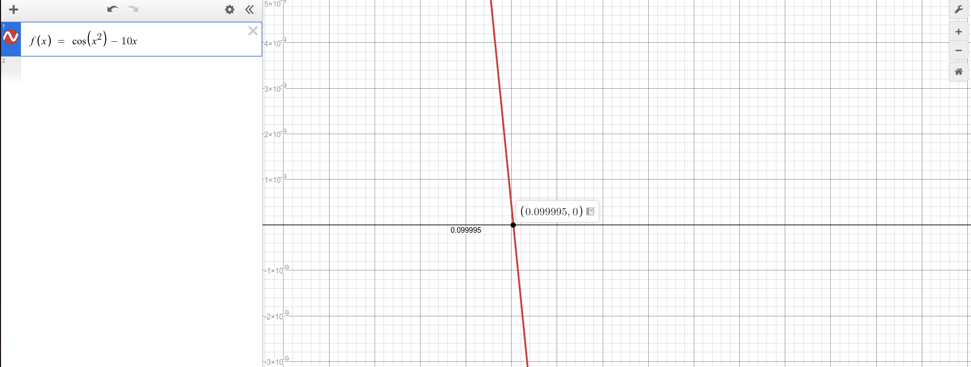
Рисунок 1 - график функции f(x) = ${cosx}^{2}$ - $10x$
Рассмотрим функцию f(x) = ${cosx}^{2}$ - $10x$ на отрезке [0, 1].
f(0) = cos(0) – 0 = 1 > 0,
f(1) = cos(1) – 10 ≈ 0.5403 – 10 = –9.4597 < 0.
Так как f(x) непрерывна и f(0)·f(1) < 0, на отрезке [0, 1] существует хотя бы один корень.
Производная f'(x) = –2xsin(x²) – 10. На [0,1] sin(x²) ∈ [0, sin(1)], поэтому f'(x) ≤ –10 + 0 < 0, следовательно, f(x) строго монотонно убывает. Значит, корень уравнения единственный и лежит внутри (0,1).
Из графика видно, что корень находится вблизи x ≈ 0.099995.
Выбор начального приближения x₀ для метода Ньютона:
Чтобы гарантировать сходимость, достаточно выбрать x₀ из того конца отрезка, где f(x) и f''(x) имеют одинаковый знак.
Вычислим вторую производную:
f''(x) = –2sin(x²) – 4x²cos(x²).
На правом конце x=1:
f(1) < 0, f''(1) ≈ –2·sin(1) – 4·cos(1) ≈ –1.6829 – 2.1612 = –3.8441 < 0, следовательно произведение f(1)f''(1) > 0.
Условие сходимости выполняется. Принимаем x₀ = 1.
- В соответствии с заданием, реализованы все функции (вычисление f(x), f'(x), метод Ньютона, округление Round).
Функция округления Round - Моделирует ошибки в исходных данных, округляя переданное значение с заданной точностью Delta.
Функция newton принимает начальное приближение x₀, точность ε, ссылку на переменную для числа итераций и флаг use_round (включить/выключить округление). При включённом округлении значения f и f' округляются с глобальной точностью Delta.
- Создана головная программа для исследования.
Программа выполняет два исследования:
Зависимость числа итераций от точности ε (без округления).
Влияние ошибок округления (при фиксированном ε = 1e-6, варьируя Delta).
- Для функции f(x) = ${cosx}^{2}$ - $10x$ на отрезке [0, 1] с начальным приближением x₀ = 1 были выполнены расчёты при различных значениях требуемой точности ε. Полученные данные сведены в таблицу 1, а на рисунке 2 представлен график зависимости числа итераций от ε.

Таблица 1 – зависимость итераций N от точности Eps.
Eps | X | N
$${10}^{-1}$$ | 0.100058783895 | 2
$${10}^{-2}$$ | 0.099995001054 | 3
$${10}^{-3}$$ | 0.099995001054 | 3
$${10}^{-4}$$ | 0.099995001054 | 3
$${10}^{-5}$$ | 0.099995001041 | 4
$${10}^{-6}$$ | 0.099995001041 | 4

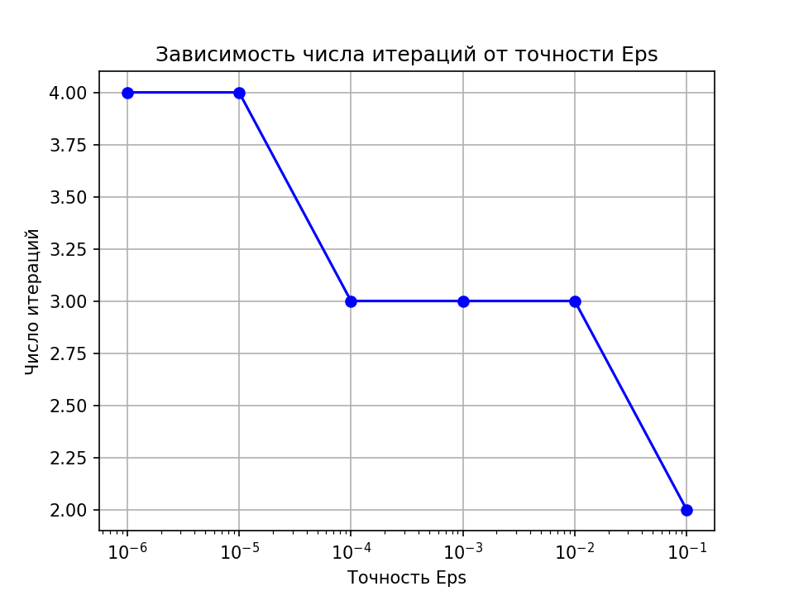
Рисунок 2 - график зависимости числа итераций от точности ε
Истинный корень уравнения, найденный аналитически с высокой точностью, составляет ≈ 0.099995, что соответствует полученному приближению.
Число итераций растёт медленно: при увеличении точности на пять порядков (от 0.1 до 10⁻⁶) потребовалось всего две дополнительные итерации (с 2 до 4). Это подтверждает квадратичную сходимость метода Ньютона: на каждой итерации количество верных знаков приблизительно удваивается. Данный результат согласуется с теоретической оценкой.
Для исследования обусловленности метода вычисления значений функции f(x) и её производной f'(x) искусственно вводилось округление с шагом Delta (моделирование ошибок в исходных данных). Результаты представлены в таблице 2, а на рисунке 3 показана зависимость вычисленного корня от величины Delta.
Таблица 2 – Чувствительность к ошибкам
Точность (Eps) | Корень (X) | Итераций (N)
$$10^{-1}$$ | 0.098034188034 | 3
$$10^{-2}$$ | 0.100158403241 | 3
$$10^{-3}$$ | 0.100002733340 | 4
0 | 0.099995001041 | 4
1 | 0.050000000000 | 3

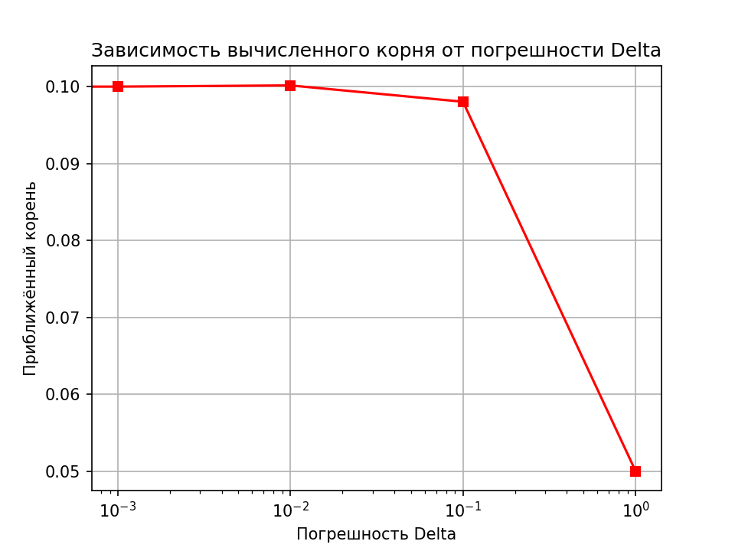
Рисунок 3 - зависимость вычисленного корня от погрешности округления
При отсутствии округления (Delta = 0) метод даёт корень с высокой точностью за 4 итерации.
При малых ошибках (Delta = 0.001 и 0.01) погрешность результата остаётся незначительной (≤ 2·10⁻⁴), а число итераций практически не меняется. Это говорит об устойчивости метода к малым погрешностям входных данных.
При увеличении Delta до 0.1 погрешность возрастает до ~0.002, однако метод всё ещё сходится за 3 итерации, хотя корень заметно смещается.
При грубейшем округлении (Delta = 1) результат становится недостоверным (корень 0.05 вместо 0.099967), но метод формально не расходится.
На графике (рис. 3) видно, что при Delta ≤ 0.01 корень остаётся близким к истинному значению, а при больших Delta наблюдается почти линейное смещение в логарифмическом масштабе.
Вывод по обусловленности: метод Ньютона обладает хорошей устойчивостью к малым ошибкам округления (до Delta ≤ 0.01). При увеличении ошибок точность результата падает пропорционально Delta, но метод сохраняет работоспособность. Это делает его пригодным для практических вычислений, где ошибки округления обычно не превышают машинную точность.
Выводы.
Метод Ньютона реализован и протестирован для уравнения f(x)=cos(x²)-10x на отрезке [0,1] с начальным приближением x₀=1.
Квадратичная сходимость подтверждена: увеличение точности с 0,1 до 10⁻⁶ потребовало всего 4 итерации; начиная с ε=0,001 значение корня (≈0,099995) стабилизируется.
Устойчивость к ошибкам: при малых округлениях (Delta ≤ 0,01) корень сохраняет точность до 10⁻⁴; при Delta=0,1 погрешность ~0,002; при Delta=1 результат становится недостоверным (0,05). Метод не расходится, но требует контроля точности исходных данных.
Практический вывод: метод Ньютона эффективен и устойчив для данной функции при разумной точности входных данных.
ПРИЛОЖЕНИЕ А
ИСХОДНЫЙ КОД ПРОГРАММЫ
Файл lb5.cpp
#include <iostream>
#include <cmath>
#include <iomanip>
using namespace std;

double Delta = 0.0;

double f(double x) {
return cos(x * x) - 10.0 * x;
}

double df(double x) {
return -2.0 * x * sin(x * x) - 10.0;
}

double Round(double X, double Delta) {
if (Delta <= 1e-12) return X;
return Delta * round(X / Delta);
}

double newton(double x0, double eps, int &iter, bool use_round = false, int max_iter = 100) {
double x = x0;
double x_prev;
iter = 0;
do {
x_prev = x;
double fx, dfx;
if (use_round) {
fx = Round(f(x_prev), Delta);
dfx = Round(df(x_prev), Delta);
} else {
fx = f(x_prev);
dfx = df(x_prev);
}
if (fabs(dfx) < 1e-12) {
cerr << "Ошибка: производная близка к нулю" << endl;
break;
}
x = x_prev - fx / dfx;
iter++;
if (iter >= max_iter) {
cerr << "Превышен лимит итераций (возможно, зацикливание) при Delta = " << Delta << endl;
break;
}
} while (fabs(x - x_prev) >= eps);
return x;
}

int main() {
double x0 = 1.0;
int iter;

cout << "=== Исследование 1: зависимость числа итераций от eps ===" << endl;
cout << "eps\t\tкорень\t\tитераций" << endl;
cout << fixed << setprecision(12);
for (double eps = 0.1; eps >= 1e-6; eps /= 10) {
double root = newton(x0, eps, iter, false);
cout << eps << "\t\t" << root << "\t\t" << iter << endl;
}

cout << "\n=== Исследование 2: влияние округления (eps = 1e-6) ===" << endl;
cout << "Delta\t\tкорень\t\tитераций" << endl;
double eps_fixed = 1e-9;
double Delta_values[] = {0.0, 0.001, 0.01, 0.1, 1.0};
for (int i = 0; i < 5; i++) {
Delta = Delta_values[i];
double root = newton(x0, eps_fixed, iter, true);
cout << Delta << "\t\t" << root << "\t\t" << iter << endl;
}

return 0;
}

Файл graph.py
import matplotlib.pyplot as plt

def main():
# 1. График зависимости числа итераций от точности Eps
numEps = int(input().strip())
eps_values = []
iter_values = []
roots_eps = []

for _ in range(numEps):
parts = input().split()
eps = float(parts[0])
x = float(parts[1])
n = float(parts[2])
eps_values.append(eps)
iter_values.append(n)
roots_eps.append(x)

# Построение графика 1
plt.figure()
plt.plot(eps_values, iter_values, marker='o', linestyle='-', color='b')
plt.xscale('log')
plt.xlabel('Точность Eps')
plt.ylabel('Число итераций')
plt.title('Зависимость числа итераций от точности Eps')
plt.grid(True)
plt.savefig('eps_n.png', dpi=150)
plt.close()

# Вывод в консоль
print("\nИсследование зависимости числа операций от точности eps")
for i in range(numEps):
print(f"eps = {eps_values[i]:g}, n = {iter_values[i]:g}, x = {roots_eps[i]:.12f}")

# 2. График зависимости корня от погрешности Delta (чувствительность)
numDelta = int(input().strip())
delta_values = []
iter_delta = []
root_values = []

for _ in range(numDelta):
parts = input().split()
delta = float(parts[0])
x = float(parts[1])
n = float(parts[2])
delta_values.append(delta)
iter_delta.append(n)
root_values.append(x)

# Построение графика 2
plt.figure()
plt.plot(delta_values, root_values, marker='s', linestyle='-', color='r')
plt.xscale('log') # Delta меняется на порядки – логарифмическая шкала
plt.xlabel('Погрешность Delta')
plt.ylabel('Приближённый корень')
plt.title('Зависимость вычисленного корня от погрешности Delta')
plt.grid(True)
plt.savefig('delta_x.png', dpi=150)
plt.close()

# Вывод в консоль
print("\nИсследование чувствительности к ошибкам исходных данных")
for i in range(numDelta):
print(f"delta = {delta_values[i]:g}, n = {iter_delta[i]:g}, x = {root_values[i]:.12f}")

if __name__ == "__main__":
main()

